Materia: Proyecto de Inserción y Desarrollo Social

Profesor: Concha Damián

Curso: 6 año A

Bibliografías:

Trabajo Práctico N ° 14
Página: 19,20,21

Tema: Los límites en la objetividad de las ciencias
Actividades
Inicio
La clase comenzará con preguntas disparadoras para recuperar saberes previos.
¿Qué entendemos por objetividad?
¿Qué entendemos por subjetividad?
Se realizará una explicación sobre qué es la objetividad y la subjetividad, destacando la importancia de la objetividad en la investigación de las Ciencias Sociales.
Desarrollo
El docente explicará los límites de la objetividad en la investigación científica, destacando su importancia para explicar fenómenos de manera imparcial. A su vez, se explicará cómo el investigador adopta un criterio de objetividad al implementar los métodos cualitativo y cuantitativo para explicar los hechos sociales.
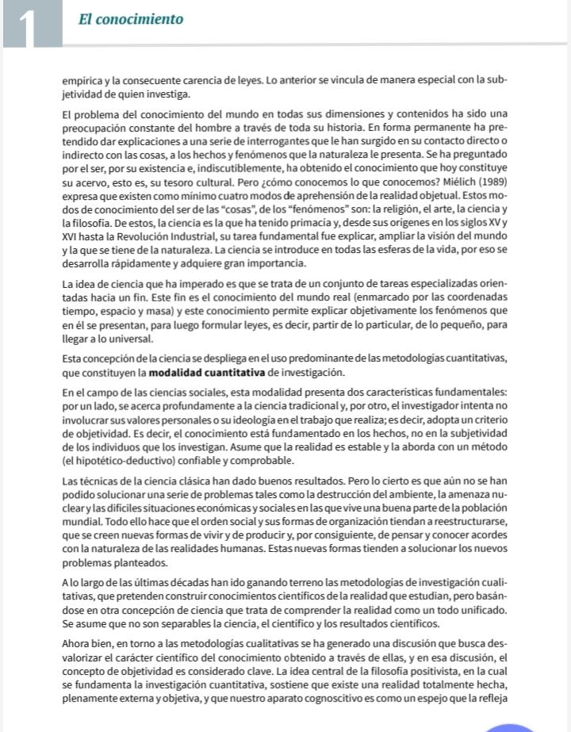



Actividades
- Los estudiantes en grupos deberán contestar las siguientes preguntas

- ¿Cómo podrían las creencias personales de un investigador influir en la forma en que define qué es un problema grave de contaminación ambiental en una ciudad?
- ¿Cómo podría la ideología de un investigador afectar la interpretación de los resultados de una investigación social
- ¿Por qué es importante la objetividad en la investigación de las ciencias sociales?

Final
Se realizará una puesta en común donde los estudiantes compartirán sus respuestas.
Y el docente reforzar la importancia de los límites de la objetividad en la investigación científica.

